LUNDI 1 | MARDI 2 | MERCREDI 3 | JEUDI 4 | VENDREDI 5
Accueil de 7h30 à 9h00
Futuristes  Règles de vie  Jeux de présentation  Starlighter  Règles de vie  Jeux de présentation  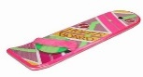  Mc Fly  Règles de vie  Décors  Overboard | Futuristes  Alerte à la météorite (inscription journée)  Starlighter  Décors  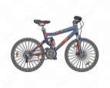  Jeux collectifs  Mc Fly  Vérif. + test vélo  Capsule du doc | Futuristes  Hiéroglyphes  Cléopâtre en course  Starlighter  Petits jeux  pétanque  Mc Fly  Roller  Petits jeux  (inscription journée) | Futuristes  Sable magique  Jeux musicaux  Starlighter  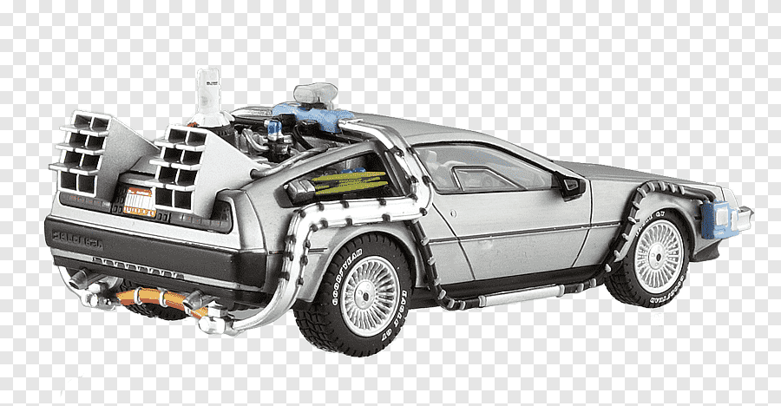  Dolorean  Hand Ball  Mc Fly  Bike Park jeux  (inscription journée) | Futuristes  Décor château  bouclier  Starlighter  Tennis  Mc Fly  Passerelle MAJ  (inscription journée)
REPAS | REPAS et Pique-nique | REPAS et Pique-nique | REPAS et Pique-nique | REPAS et Pique-nique
Futuristes  Petits dinos sur plateaux  Starlighter  Décors  Sport Co  Mc Fly  Mon petit cinéma | Futuristes  Tous à l’abri  Starlighter  Athlétisme  « le lancer »  Mc Fly  Parcours trotti  Fin capsules | Futuristes  Couronne de césar  Rivière aux crocos  Starlighter  Aimants plâtre  Mc Fly  Test kayak | Futuristes  Chasse égyptienne  Starlighter  Test kayak  Mc Fly  Bike Park | Futuristes  Défi royal  Starlighter  Jeux d’eau  Parcours motricité  Mc Fly  Passerelle MAJ
Accueil de 17h à 18h15

LUNDI 8 | MARDI 9 | MERCREDI 10 | JEUDI 11 | VENDREDI 12
Accueil de 7h30 à 9h00
Futuristes  Cache œil pirate  Perroquet articule  trésor perdu  Starlighter  Retour vers le futur  basket  Mc Fly  Règles de vie  Décors  Overboard | Futuristes  Thèque américaine  Starlighter  Jeux Collectifs  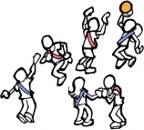  Mc Fly  Sortie vélo st Nicolas  (inscription journée) | Futuristes  Décore ta planète  Tête dans les Etoiles  Starlighter  Relaxation/  coloriage zen  Mc Fly  Kayak  (inscription journée) | SORTIE  Cité de l’espace  (Inscription journée)  Futuristes  Starlighter  Mc Fly | Futuristes  Tout en noir et blanc  Attrape-moustache  Starlighter  Fusée  Lutte  Mc Fly  Pass Mc fly  Cuisine
REPAS | REPAS et Pique-nique | REPAS et Pique-nique | Pique-nique | REPAS
Futuristes  Jeux d’eau  Starlighter  Robots  Mc Fly  Kayak | Futuristes  Mon petit cinéma  Starlighter  Athlétisme  « sauter/courir »  Mc Fly  Sortie vélo st Nicolas | Futuristes  Astronaute à la recherche du trésor  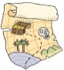  Starlighter  Kayak  Mc Fly  Parcours sportif  ambassadeur | SORTIE  Cité de l’espace  Futuristes  Starlighter  Mc Fly | Futuristes  Fête à l’ancienne  Starlighter  rando  « Parcours sportif »  Mc Fly  Mon petit cinéma  Pétanque
Accueil de 17h à 18h15

